Nom giotto
Nom complet di bondone giotto 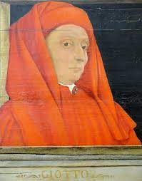
Nationalité italienne
Périoode de temps de 1266 a 1337
En son honeur : une sonde spacial

